Instalação do Serviço Zabbix no Ubuntu Server

O Zabbix é uma ferramenta de monitoramento de redes, servidores e serviços, pensada para monitorar a disponibilidade, experiência de usuário e qualidade de serviços. Ferramentas de monitoramento permitem que métricas sejam exibidas de maneira visual, com gráficos e mapas. Informações como consumo de banda, CPU e memória, por exemplo, podem ser rapidamente visualizadas, tanto com dados instantâneos como para dados históricos. Um bom sistema de monitoramento de redes permite a criação de alertas para eventos de anormalidade e também permitem correlacionar sintomas com itens de infraestrutura.
Para instalar o Zabbix, é necessário Instalar o Apache, PHP e MySql. Como já foi instalado na aulas 06 (Servidor LAMP), vamos seguir as instruções abaixo :

1 – Criar o repositório de instalação :
$ sudo wget https://repo.zabbix.com/zabbix/4.0/ubuntu/pool/main/z/zabbix-release/zabbix-release_4.0-3+xenial_all.deb

$ sudo dpkg -i zabbix-release_4.0-3+xenial_all.deb

$ sudo apt-get update

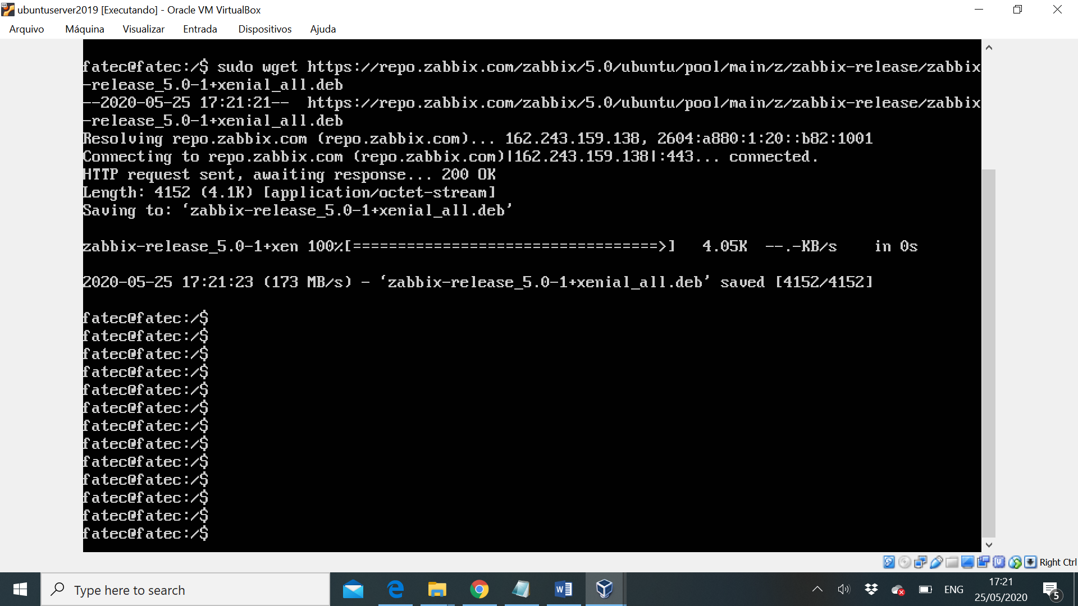

2 – Instalar o Zabbix Server e o Zabbix Agent:

$ sudo apt-get install zabbix-server-mysql zabbix-frontend-php zabbix-agent

3 – Criar o Banco de Dados:
$ sudo mysql –u root -p
password
mysql> CREATE DATABASE zabbixdb character set utf8 collate utf8_bin;
mysql> CREATE USER ‘zabbix’@’localhost’ identified by ‘fatec';
mysql> GRANT ALL PRIVILEGES ON zabbixdb.* to ‘zabbix’@’localhost’ WITH GRANT OPTION;
mysql> FLUSH PRIVILEGES;
mysql> quit;

4 – Criar a estrutura do Banco :

$ cd /usr/share/doc/ zabbix-server-mysql/

$ sudo zcat create.sql.gz | mysql –u zabbix -p zabbixdb

5 – Configure o acesso ao Banco :

$sudo nano /etc/zabbix/zabbix_server.conf

Configure as seguintes linhas:

DBHost=localhost
DBName=zabbixdb
DBUser=zabbix
DBPassword=fatec

6 – Inicie o Serviço Zabbix Server, Zabbix Agent e Apache2:

$ sudo systemctl restart zabbix-server zabbix-agent apache2
$ sudo systemctl enable zabbix-server zabbix-agent apache2

7 – Edite o TimeZone PHP

$sudo nano /etc/php/7.0/apache2/php.ini
Insira a linha:
date.timezone = America/Sao_Paulo

7 - Acessando o Zabbix e finalizando a configuração

Digitar no seu navegador o endereço IP do Servidor.
Exemplo : https://192.168.10.1/zabbix

A seguinte tela de configuração do Zabbix será aberta:
Inicie a configuração do Zabbix...

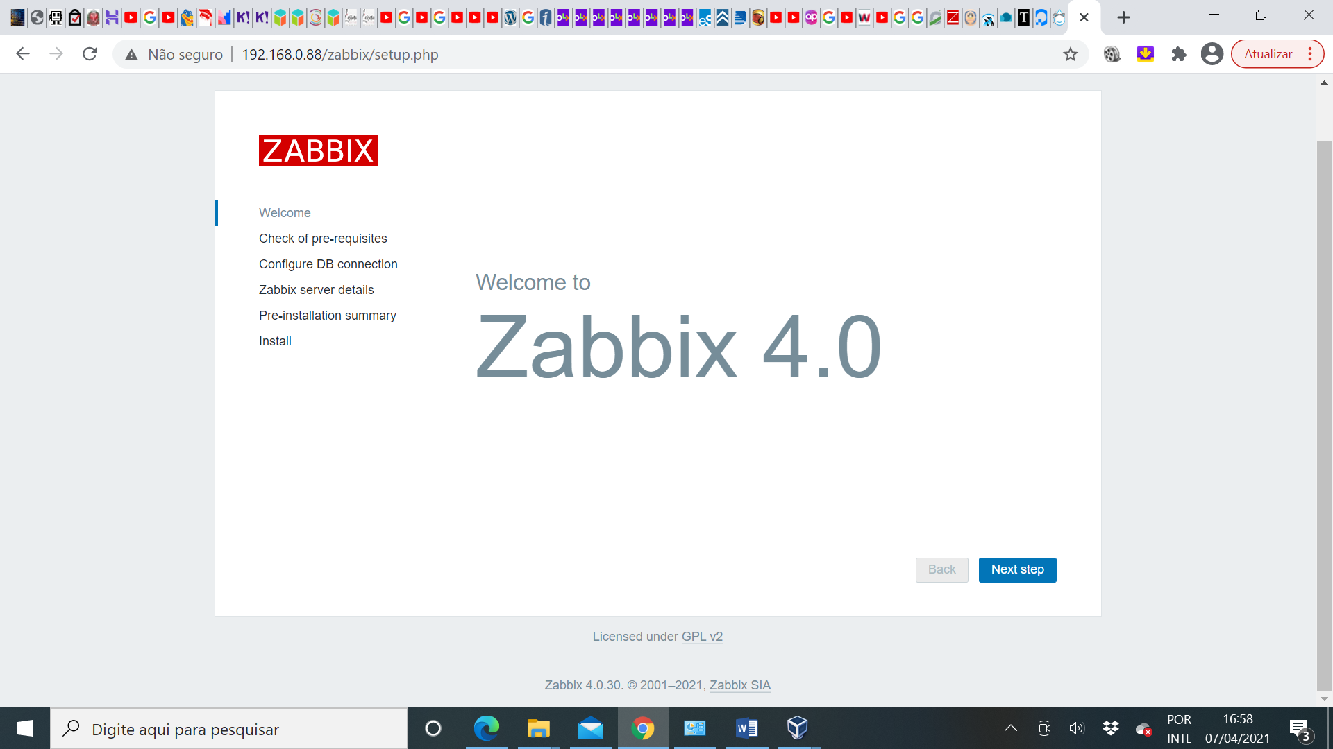

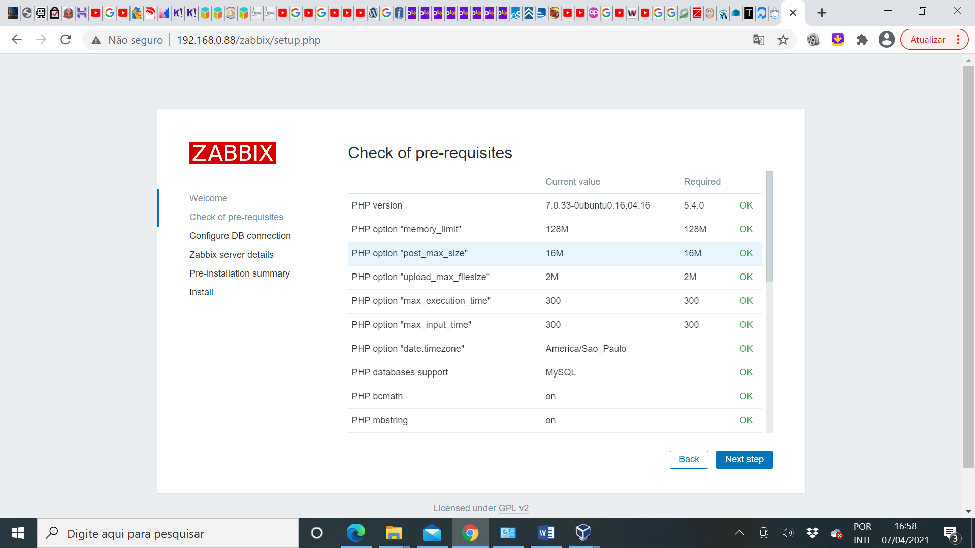
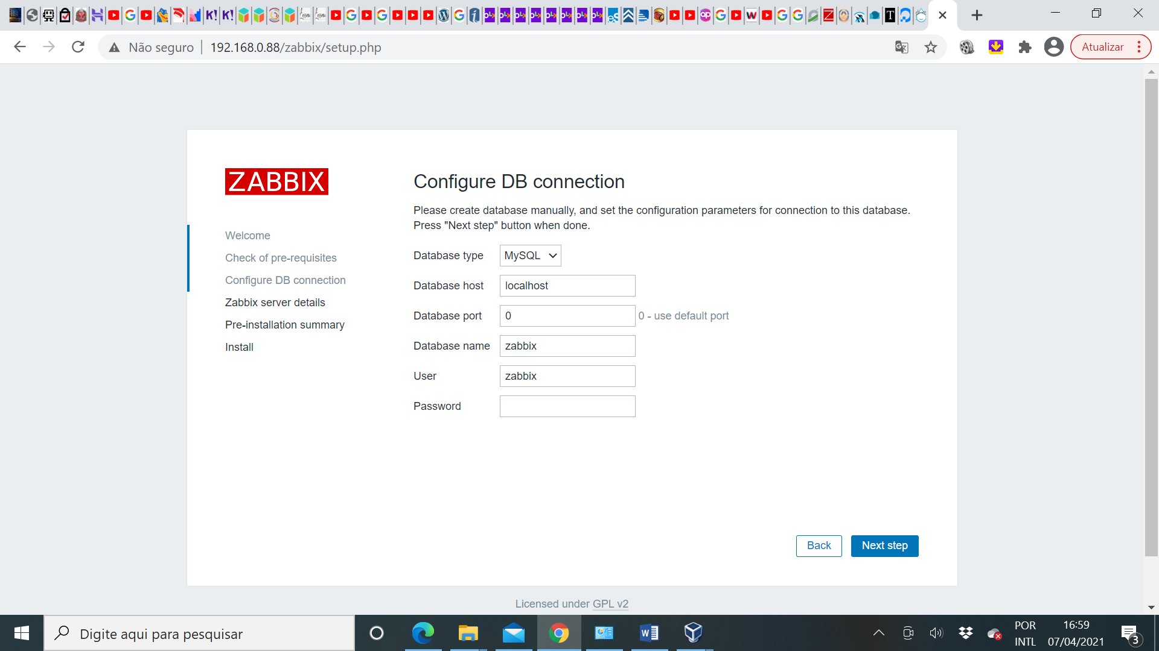
Digite o Banco de Dados criado : zabbixdb
Digite o usuário criado : zabbix
Digite a senha criada : fatec

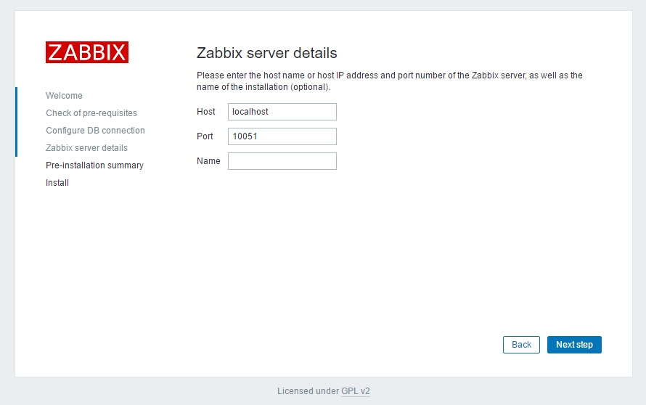
Você pode incluir um nome para o Servidor : Ex. Zabbix Server

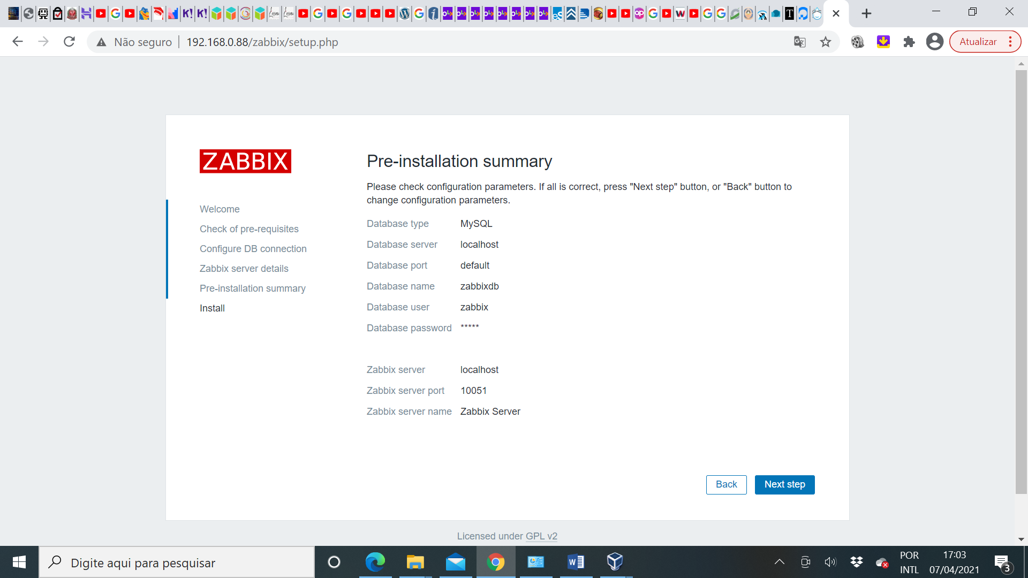

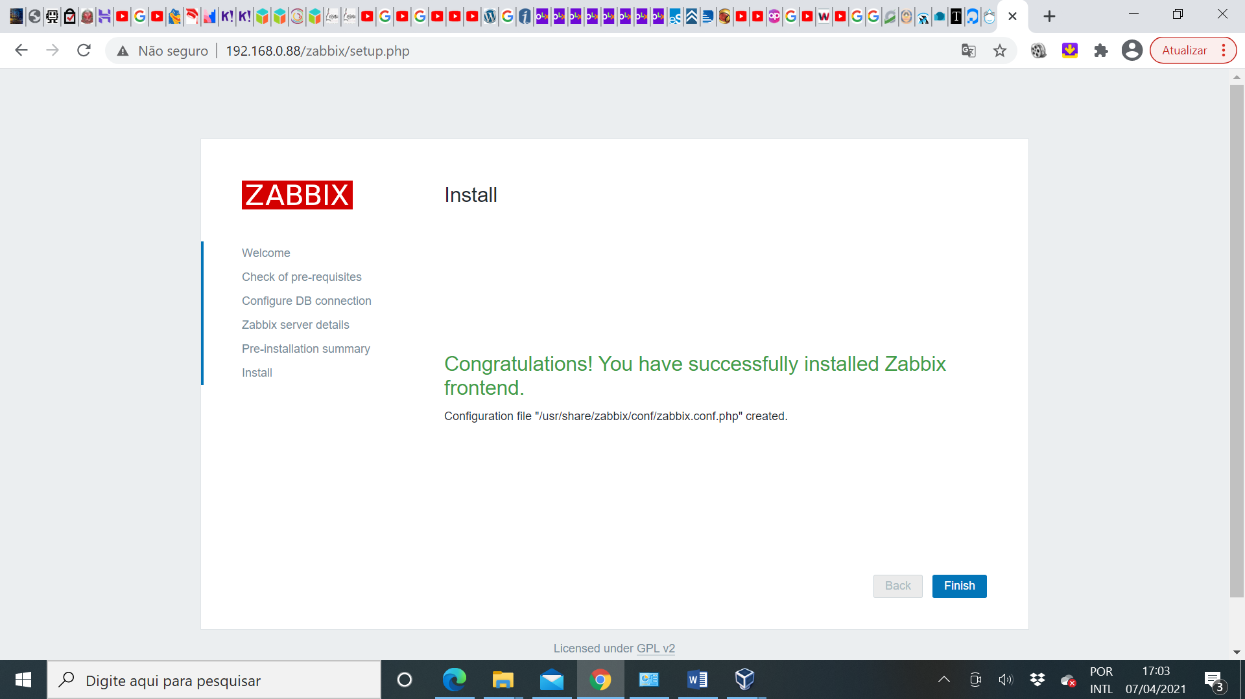

Instalação finalizada...

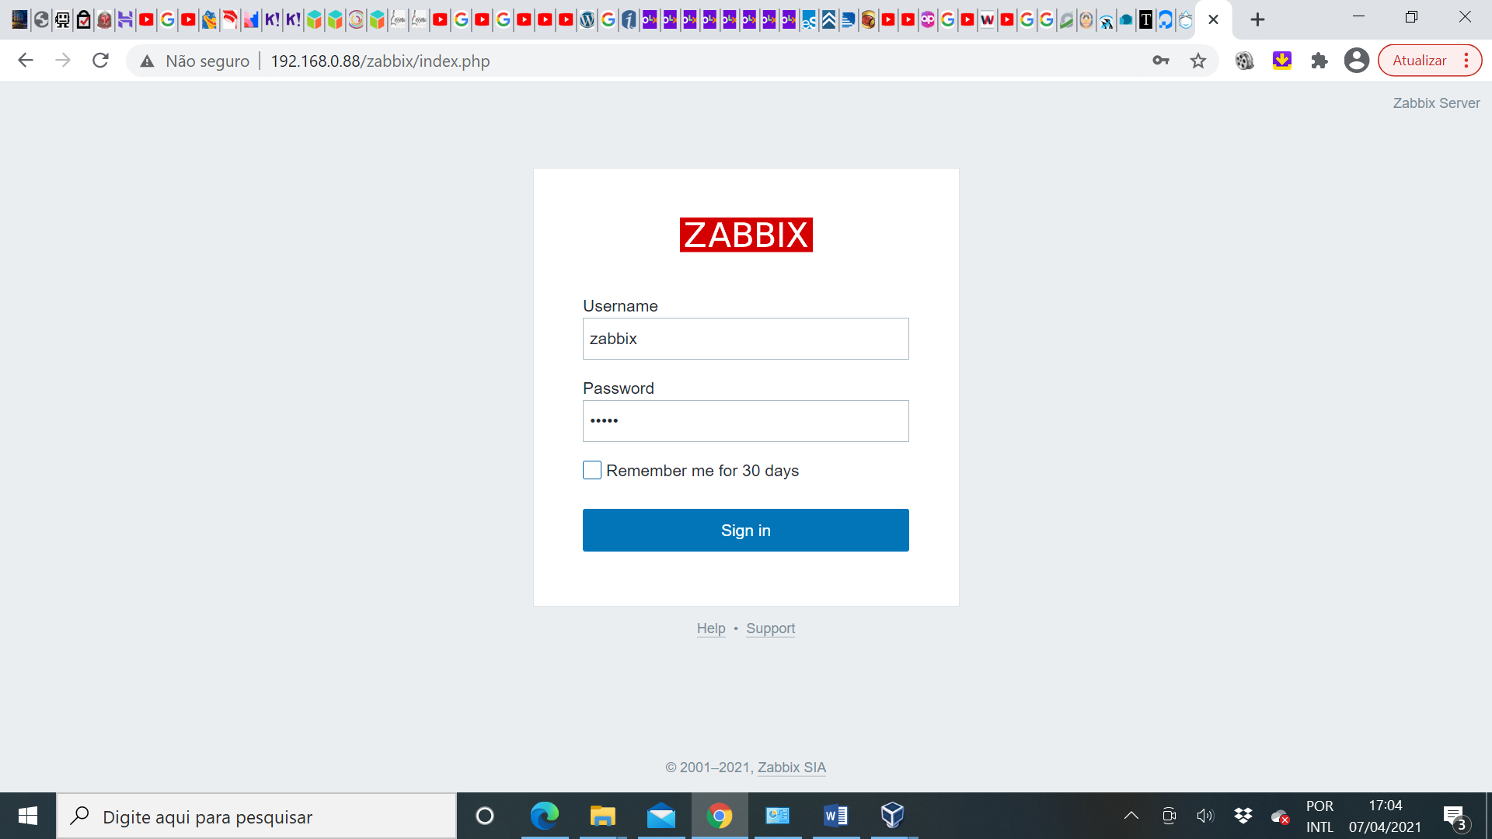
Acessando o Servidor Zabbix...
Username : Admin (A letra A é maiúscula)
Password : zabbix

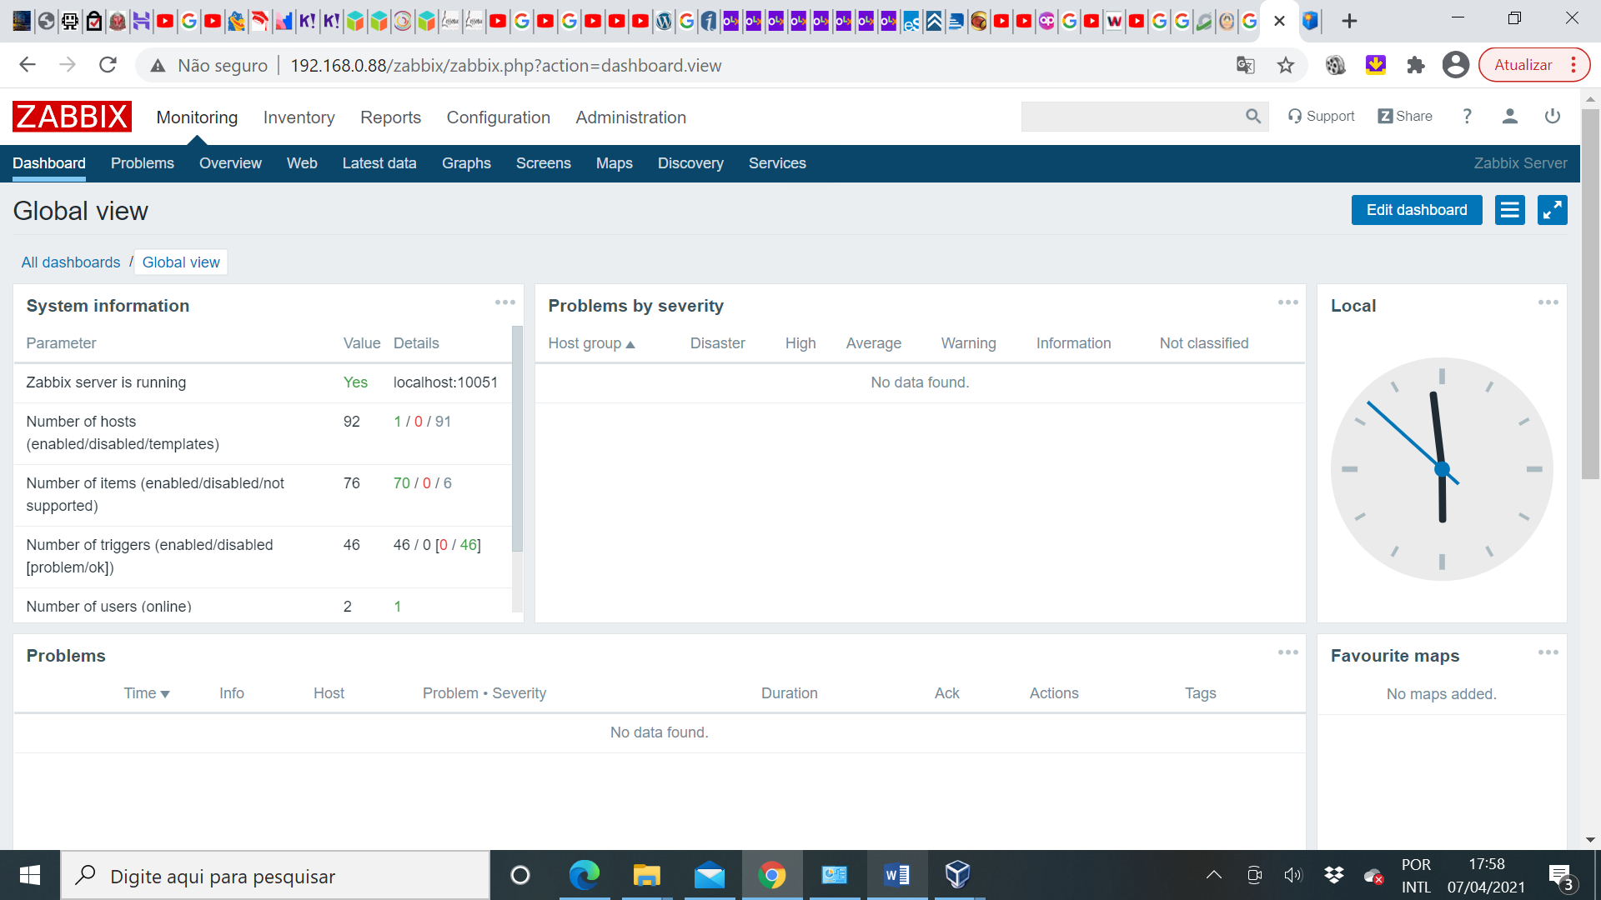
Dashboard Zabbix

